Отчёт по лабораторной работе №6

Мандатное разграничение прав в Linux

Данилова Анастасия Сергеевна

Содержание

0.1 Цель лабораторной работы 1

1 Выполнение работы 1

2 Вывод 8

## 0.1 Цель лабораторной работы

Развить навыки администрирования ОС Linux. Получить первое практическое знакомство с технологией SELinux1. Проверить работу SELinx на практике совместно с веб-сервером Apache.

# 1 Выполнение работы

1. Войдите в систему с полученными учётными данными и убедитесь, что SELinux работает в режиме enforcing политики targeted с помощью команд getenforce и sestatus.

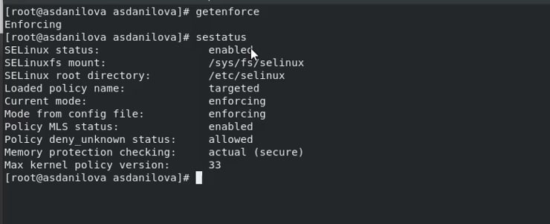

Проверка

1. Обратитесь с помощью браузера к веб-серверу, запущенному на вашем компьютере, и убедитесь, что последний работает: service httpd status или /etc/rc.d/init.d/httpd status

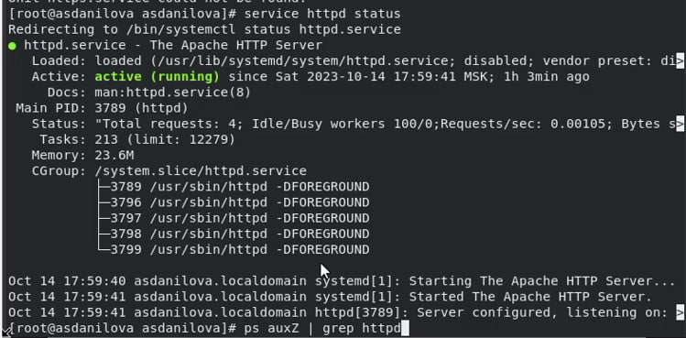

Status

Если не работает, запустите его так же, но с параметром start. 3. Найдите веб-сервер Apache в списке процессов, определите его контекст безопасности и занесите эту информацию в отчёт. Например, можно использовать команду ps auxZ | grep httpd

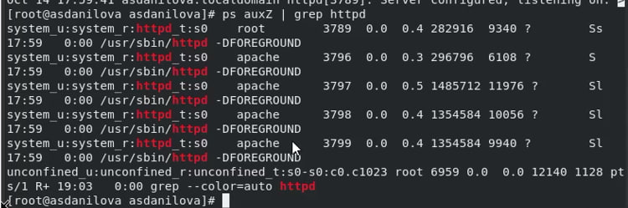

Список процессов

1. Посмотрите текущее состояние переключателей SELinux для Apache с помощью команды sestatus -bigrep httpd Обратите внимание, что многие из них находятся в положении «off».

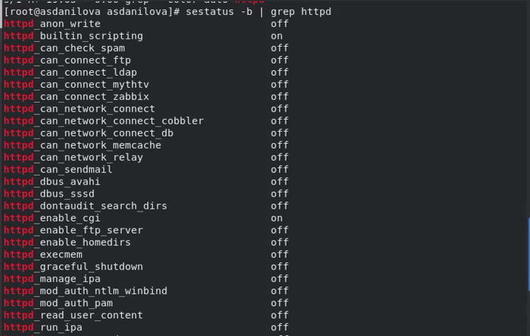

Переключатели

1. Посмотрите статистику по политике с помощью команды seinfo, также определите множество пользователей, ролей, типов.

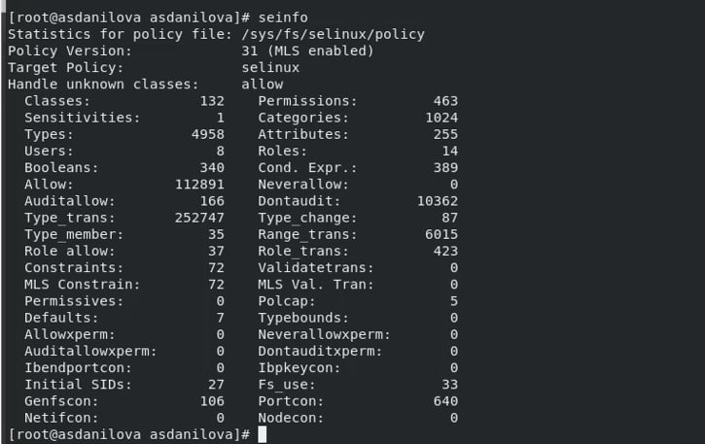

seinfo

1. Определите тип файлов и поддиректорий, находящихся в директории /var/www, с помощью команды ls -lZ /var/www
2. Определите тип файлов, находящихся в директории /var/www/html: ls -lZ /var/www/html

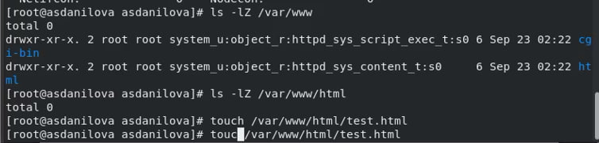

Типы файлов

1. Определите круг пользователей, которым разрешено создание файлов в директории /var/www/html.
2. Создайте от имени суперпользователя (так как в дистрибутиве после установки только ему разрешена запись в директорию) html-файл /var/www/html/test.html следующего содержания:

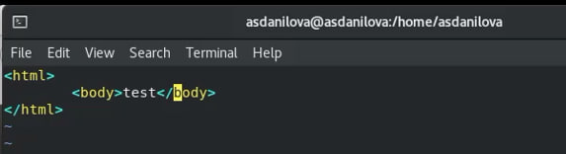

html-файл

1. Проверьте контекст созданного вами файла. Занесите в отчёт контекст, присваиваемый по умолчанию вновь созданным файлам в директории /var/www/html.
2. Обратитесь к файлу через веб-сервер, введя в браузере адрес http://127.0.0.1/test.html. Убедитесь, что файл был успешно отображён.

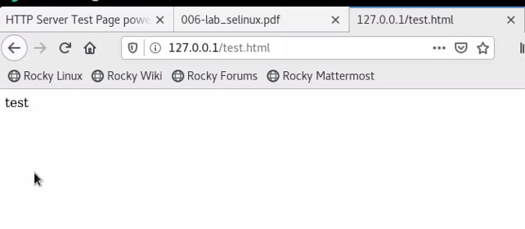

тест

1. Изучите справку man httpd_selinux и выясните, какие контексты файлов определены для httpd. Сопоставьте их с типом файла test.html. Проверить контекст файла можно командой ls -Z. ls -Z /var/www/html/test.html
2. Измените контекст файла /var/www/html/test.html с httpd_sys_content_t на любой другой, к которому процесс httpd не должен иметь доступа, например, на samba_share_t: chcon -t samba_share_t /var/www/html/test.html ls -Z /var/www/html/test.html

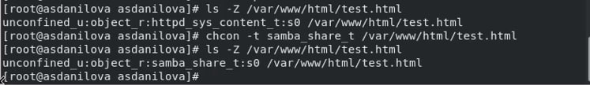

Изменение контекста

1. Попробуйте ещё раз получить доступ к файлу через веб-сервер, введя в браузере адрес http://127.0.0.1/test.html. Вы должны получить сообщение об ошибке:

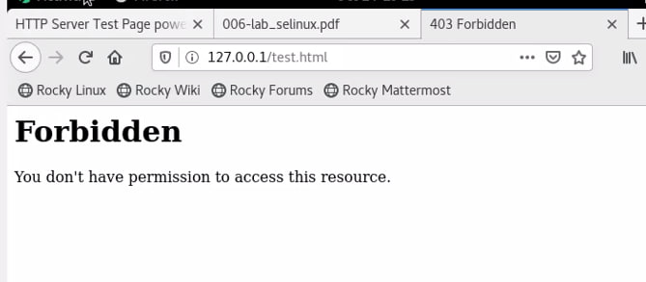

тест2

1. Проанализируйте ситуацию. Почему файл не был отображён, если права доступа позволяют читать этот файл любому пользователю? ls -l /var/www/html/test.html Просмотрите log-файлы веб-сервера Apache. Также просмотрите системный лог-файл: tail /var/log/messages

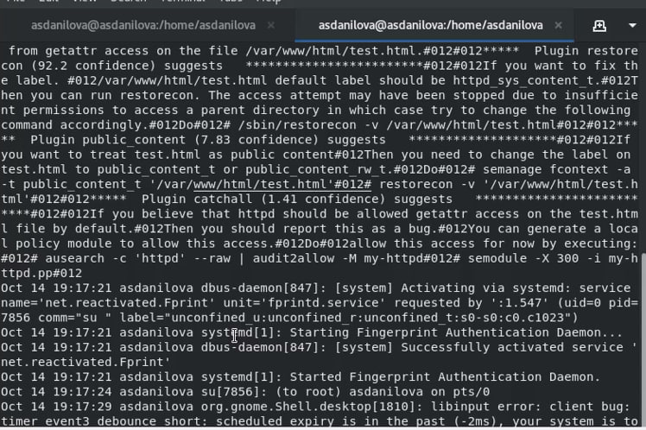

Системный лог-файл

Если в системе окажутся запущенными процессы setroubleshootd и audtd, то вы также сможете увидеть ошибки, аналогичные указанным выше, в файле /var/log/audit/audit.log. Проверьте это утверждение самостоятельно. 16. Попробуйте запустить веб-сервер Apache на прослушивание ТСР-порта 81 (а не 80, как рекомендует IANA и прописано в /etc/services). Для этого в файле /etc/httpd/httpd.conf найдите строчку Listen 80 и замените её на Listen 81. 17. Выполните перезапуск веб-сервера Apache. Произошёл сбой? 18. Проанализируйте лог-файлы: tail -nl /var/log/messages Просмотрите файлы /var/log/http/error_log, /var/log/http/access_log и /var/log/audit/audit.log и выясните, в каких файлах появились записи. 19. Выполните команду semanage port -a -t http_port_t -р tcp 81 После этого проверьте список портов командой semanage port -l | grep http_port_t Убедитесь, что порт 81 появился в списке.

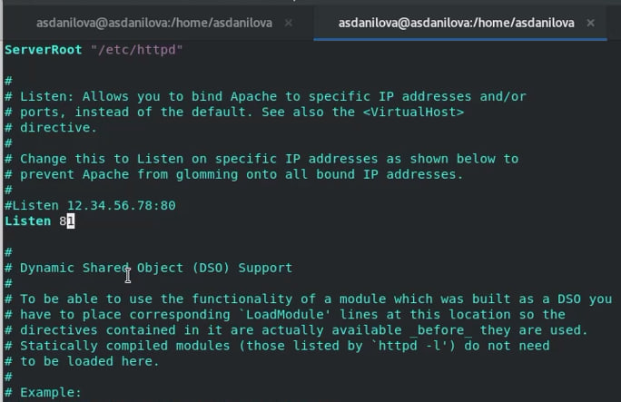

порт 81

1. Попробуйте запустить веб-сервер Apache ещё раз. Поняли ли вы, почему он сейчас запустился, а в предыдущем случае не смог?
2. Верните контекст httpd_sys_cоntent__t к файлу /var/www/html/ test.html: chcon -t httpd_sys_content_t /var/www/html/test.html После этого попробуйте получить доступ к файлу через веб-сервер, введя в браузере адрес http://127.0.0.1:81/test.html. Вы должны увидеть содержимое файла — слово «test».

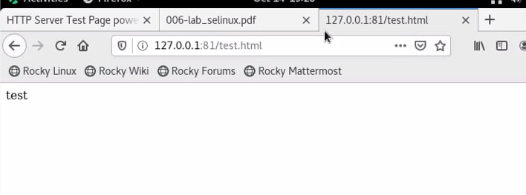

тест

1. Исправьте обратно конфигурационный файл apache, вернув Listen 80.
2. Удалите привязку http_port_t к 81 порту: semanage port -d -t http_port_t -p tcp 81 и проверьте, что порт 81 удалён.
3. Удалите файл /var/www/html/test.html: rm /var/www/html/test.html

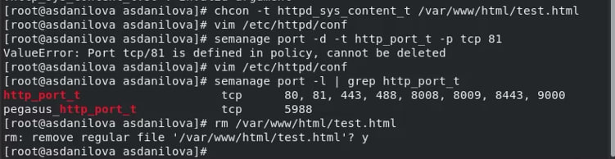

Удаление

# 2 Вывод

Мы развили навыки администрирования ОС Linux. Получили первое практическое знакомство с технологией SELinux1. Проверили работу SELinx на практике совместно с веб-сервером Apache.